Государственное общеобразовательное учреждение Тульской области

«Суворовская школа для обучающихся с ограниченными

возможностями здоровья»

**Веселые старты:**

***«Мы спортивные друзья!***

***Мы спортивная семья!*»**

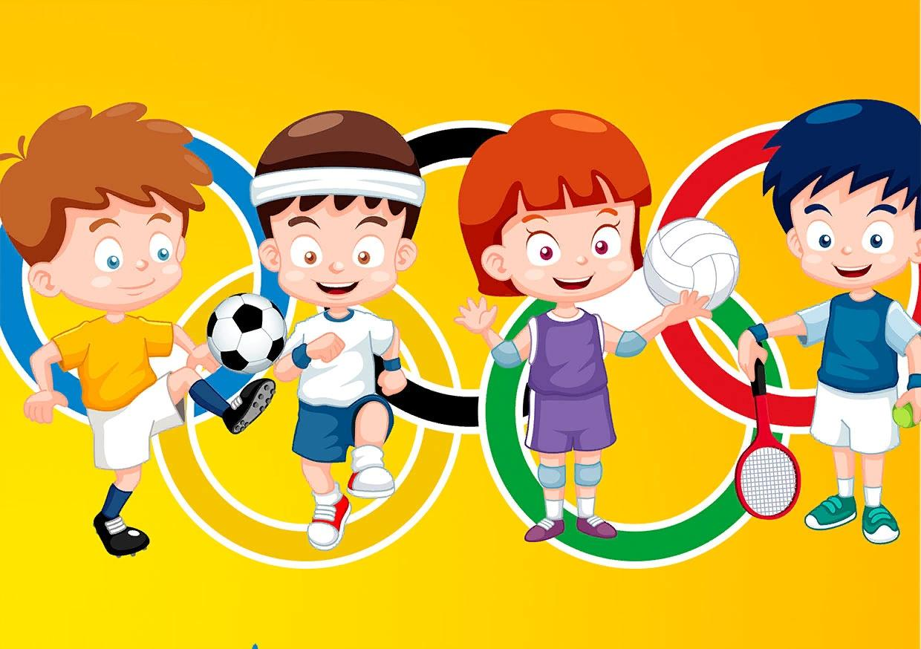

Провели воспитатели:

Панкина И.А.

2023

**Цель:**

заинтересовать детей физической культурой, спортом – здоровым образом жизни.

**Задачи:**

* учить умению четко и быстро выполнять задания, самостоятельно принимать решения;
* воспитывать толерантность, дисциплинированность, целеустремленность, взаимопомощь, дружбу;
* развивать  физические качества – ловкость, быстроту, координацию **движений.**

**Оборудование, инвентарь**: 4 мяча, 2 ракетки, 2 теннисных мяча, 2 гимнастических мата, 10 - кегли, 6 - маленькие мячи, 2 обруча, раскраска мяча, свистка, фломастеры, «снежки», 2 ведра, мешок – тоннель, канат.

**Музыкальное сопровождение:** веселые мелодии.

**Место проведения:** спортивный зал.

Звучит марш, команды выходят и строятся. Звучат названия и девизы команд.

1. **Команда: «Мяч»**

Физкультуру и спорт

Любим всей душой безгранично!

Спорт нам радость дает,

С ним здоровье у нас на «отлично!»

2. **Команда «Свисток»**

 Учиться нам спорт помогает,

Ведь здоровье превыше всего.

Кто по жизни со спортом шагает,

Тот и может дойти далеко.

**Ведущий:**Всем участникам праздника наш физкульт –

**Команды:**Привет!

**Ведущий:**

Пусть праздник будет ярким и веселым!

Пусть в результате дружба победит!

1. **Эстафета «Раскрась свою эмблему».**

Описание эстафеты: На стене напротив каждой команды висит ватман. В руках у направляющих фломастер. Команда должна «разделить» эмблему на 10 частей. Каждый участник рисует только одну часть эмблемы, возвращается к команде и передает фломастер следующему участнику. Побеждает команда, которая быстрее разукрасит свою эмблему.

**Ведущий:**

С эстафетой справились отлично.

Быстро бегать – это всем привычно.

А сейчас возьмем мы в руки мяч

Мастерство оценим передач.

1. **Эстафета «Мяч капитану».**

Мяч у капитана, он перед командой на расстоянии 3 метров. По сигналу капитан бросает мяч первому игроку, тот ловит и бросает мяч капитану, сам перебегает и встает за капитаном. Игра заканчивается, когда последний игрок встал на своё место. «Очко» получает команда, первая справившаяся с заданием.

1. **Эстафета с заменой мячей.**

Инвентарь: 4 мяча, 10 кегль.

От линии старта до флажка расставлены по прямой 5 кеглей. У флажка лежит волейбольный мяч, второй у направляющего в руках. По сигналу направляющий бежит по синусоиде к флажку, меняет мячи, возвращается так же обратно и передаёт мяч следующему игроку, а сам  встаёт последним в колонну.

«Очко» получает команда, первая справившаяся с заданием.

**Ведущий:**

Это сложный вид, не скрою,

Качеств много надо тут.

Ловкость, гибкость с быстротою

Лишь к успеху приведут.

1. **Эстафета «Донеси – не растеряй»**

*Инвентарь:* для каждой команды – теннисный мяч и ракетка.

Каждой команде даётся теннисный мяч и ракетка. Мяч положить на ракетку. Участники должны по очереди пробежать с ними до кегли, вернуться назад и передать мяч и ракетку следующему игроку.

1. **Эстафета «Переправа».**

*Инвентарь:* 2 гимнастических мата.

На старте – 2 мата. Игроки занимают места на первом мате. По сигналу – перенести второй мат вперед и всей командой переместиться на него и т.д. Необходимо добраться до финиша и таким же способом вернуться назад. Побеждает команда, первая пришедшая к своему месту на старте.

**Ведущий:**

Да, друзья, без тренировки

Ты не станешь быстрым, ловким.

Меткость требует сноровки.

Проверим же это, ребята,

В ворота мячом попасть вам надо.

1. ***Эстафета «Кегельбан».***

*Инвентарь:* 4 кегли, 6 маленьких мячей, 2 клюшки.

На финише установить ворота шириной 1м. У каждой команды по 3 теннисных мяча. Задача: закатить «чисто» большее число мячей в ворота. Каждый  - 3 мяча поочередно. Начало по жребию. Выигрывает команда, закатившая больше мячей.

**Ведущий:**

Все хорошо попадали,

Ловко с мячом управлялись.

Время вы зря не теряли,

Упорно тренировались.

Вновь бушуют страсти –

В школьном зале бег.

Он добрался к власти,

Да сопутствует вам успех!

1. **Эстафета «Кенгуру»**

*Инвентарь:*для каждой команды – один мяч.

Зажав между ногами (выше колен) мяч, двигаться прыжками вперёд до ориентира и обратно. Вернувшись, передать эстафету следующему игроку. Если мяч упал на пол, его нужно подобрать, вернуться на то место, где мяч выпал, зажать ногами и только тогда продолжить эстафету.

**Ведущий:**

Команды все уже готовы

И с нетерпеньем рвутся в бой.

Идите с богом, с добрым словом,

Возьмите ж обруч вы с собой.

1. **Эстафета «Художественная гимнастика».**

*Инвентарь:* 2 обруча

По сигналу направляющий катит обруч вперед до поворотного флажка; подойдя к флажку, должен пять раз повращать обруч на поясе и двигается обратно. Если игрок уронит обруч, то продолжает движение дальше только с места «аварии». Побеждает команда, первая пришедшая к финишу.

**Ведущий:**

Не страшны вам упражнения любые,

Вы как друга встречаете мяч.

Предлагаю пути игровые

Мастерство покажите сложных передач.

1. **Эстафета «Ловкие и быстрые».**

*Инвентарь:* 2 мяча.

По сигналу направляющий передаёт мяч через голову сзади стоящему, тот берет мяч и отправляет следующему между своих ног, и т.д. Последний, получив мяч, бежит вперед команды, становиться спиной к команде и передаёт мяч назад через голову и т. д., пока команда не достигнет своего флажка. При потере мяча – продолжить игру с места потери.

Побеждает тот, кто первым достигнет флажка.

1. **Эстафета "Меткий стрелок"**

*Инвентарь:*для каждой команды – один мяч для метания, ведро.

Мишенью будет служить обычное ведро, в которое участники станут метать мячи (шары из газет). Участнику каждой команды вручается по одному мячу (шару из газет). Ведро-мишень установлено на расстоянии 3-5 метров от финишной черты. По сигналу первый игрок подходит к финишной черте и бросает мячи, стремясь попасть в ведро. За ним подходит следующий игрок, и так по очереди. Побеждает команда, которая больше забросит мячей.

1. **Конкурс «Самый смелый»**

*Инвентарь:*туннель-мешок, 2 шт.

По сигналу водящего, по одному человеку нужно пролезть в мешок.

1. **Конкурс «Сила богатырская»**

*Инвентарь:* канат

Команды становятся по две стороны каната. Побеждает та команда, которая сумеет перетянуть ленту, завязанную посредине каната, на свою сторону.

**Ведущий:**

Прекрасно! И слов не найти,

Чтоб выразить все восхищенье.

Как трудно будет жюри

Принять объективно решенье.

Пока жюри совещается,

Стихи для всех исполняются!

**Ведущий:**

Пока жюри готовится к окончательному подведению итогов и объявлению победителей, давайте отгадываем загадки:

1. Деревенский гарнитур для семерых несовершеннолетних (лавочка).

2. Главное оружие Соловья-Разбойника (свист).

3. Тара для чудес (решето).

4. Минимум отмеров на один размер (семь).

5. Богатырское число (три).

6. Головной убор для дурака (колпак).

7. Разбойничья цифра (сорок).

8. Змей по батюшке (Горыныч).

***Подводятся итоги. Объявляется победитель Награждение команд.***

**Ведущий:**

Наши соревнования подошли к концу. Всем спасибо за участие! До свидания! До новых встреч!

***Звучит спортивный марш, команды покидают спортивный зал.***